ALCALDÍA DE PASTO
OFICINA DE COMUNICACIONES
BOLETIN PRENSA

6 de Mayo de 2010

“La seguridad es un compromiso de todos”: Observatorio del Delito

La seguridad en Pasto es hoy un tema de la mayor relevancia, los medios de comunicación lo proclaman y la población así lo percibe.

Varios son los indicadores que nos permiten diagnosticar el estado de la seguridad ciudadana en nuestro municipio; es así como las muertes violentas muestran una significativa disminución cercana al 50% como es el caso de los homicidios, 12% en las muertes por accidentes de tránsito y 53% en las muertes accidentales. (Ver tabla comparativa al final del informe).

Han sido importantes los esfuerzos de la administración Municipal para alcanzar estos resultados, especialmente el apoyo a la policía para fortalecer su capacidad de respuesta ante el crimen organizado, como ha sido el fortalecimiento de la inteligencia policial, capacidad de movilización, comunicación, etc.

Las medidas restrictivas y de control implementadas desde la Secretaria de Transito Municipal logran mantener bajo control problemas de la mayor complejidad como es el transporte en motocicleta, que tantos muertos y lesionados produce.

Sin embargo hay delitos como los robos a personas, residencias, vehículos, atracos, secuestro de bienes, amenazas, que se desconoce su verdadera magnitud, pues La Policía solo dispone de la información de las personas que denuncian estos hechos, que según la encuesta de victimización corresponde a menos del 40% de los casos. Estos delitos hacen que hoy la ciudadanía perciba a la ciudad como MUY INSEGURA.

Este tipo de violencia y conflictividades por su multicausalidad requieren de la acción de diferentes actores (policiales, del gobierno Local, de las Instituciones de justicia y la comunidad) que en un análisis concienzudo, objetivo y muy responsable, con compromiso, prioricen, determinen estrategias de intervención, que pueden constituirse en un plan estratégico de seguridad para nuestro Municipio. Esa es nuestra invitación

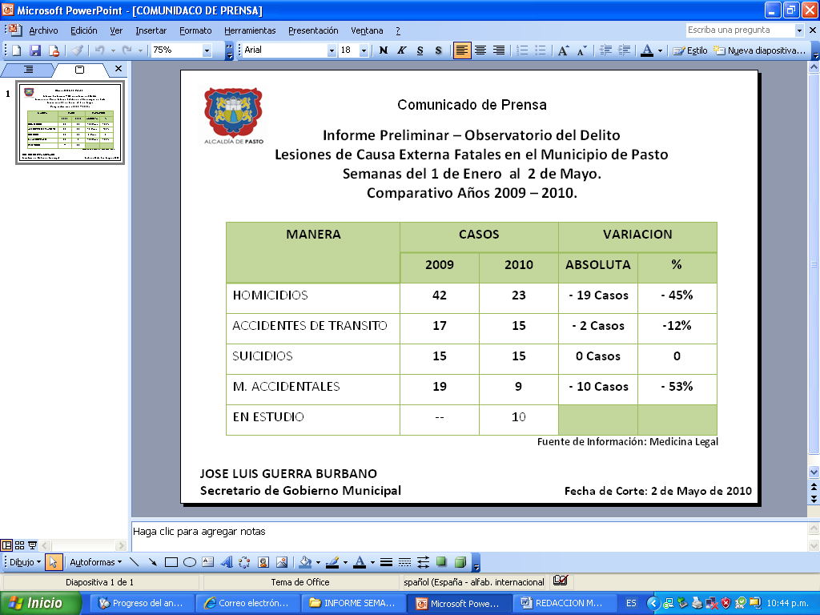

Concejo invita a Minminas y Gerente de Ecopetrol para hablar de gas.

Pese a encontrarse en receso, el Concejo Municipal acordó reunirse para realizar una audiencia pública a la cual serán invitados el Ministro de Minas y Energía, el Gerente de la Empresa Colombiana de Petróleos (Ecopetrol) y el Director de la Comisión de Regulación de Tarifas.

El tema central será el suministro de gas propano derivado del petróleo, GLP, su incidencia en la región y los precios al consumidor.

Según los concejales, está demostrado que en los últimos 14 meses el producto ha sufrido incrementos hasta del 147 por ciento en la región, siendo uno de los precios más altos que existen en el país.

Los funcionarios, según se informó, deberán explicar porque no se aplicó en Nariño la rebaja de dos mil pesos autorizada por el Gobierno nacional el pasado mes de marzo para todo el territorio nacional y la cual no tuvo aplicación alguna por parte de los distribuidores locales y regionales.
Adicionalmente se insistirá para los precios del gas en Nariño sean unificados y que no existan tarifas diferenciales como sucede ahora misma en cuatro municipios.

Se estima que si la medida procura frenar el contrabando del producto desde el Ecuador, el fenómeno se ha incrementado y extendido a todo el territorio departamental.

La distribución del gas en Nariño se ha vuelto un tema sensible que ha tenido que soportar dos crisis en menos de cinco meses y amenazado con paralizar gran parte de las actividades productivas de esta sección del país.

A propósito del Ministerio de Minas, a comienzos de la semana estableció las nuevas estructuras de los precios de la gasolina motor y el acpm, que se venden en los municipios de Aldana, Carlosama, Ipiales, Pupiales, Cumbal, Guahcucal, Gualmatán e Iles, en el sur de Nariño.

Según el Ministerio, los municipios antes mencionados a raíz de la crisis surgido entre Colombia y Ecuador ha causado efectos importantes a nivel económico y social, por lo que se decidió establecer medidas temporales hasta el mes de diciembre en materia de precios de combustibles para los referidos municipios para coadyuvar a superar la crisis por la que atraviesan.

Las medidas adoptadas están regladas en concordancia con lo establecido en el Decreto 1870 del 29 de mayo de 2008, a través de la Resolución 18 0712 del 28 de abril de 2010, el Ministerio de Minas y Energía certificó los valores de referencia y precios base de liquidación de la Sobretasa y el IVA para la gasolina motor y el ACPM, que regirán para el mes de mayo de 2010.
La parte resolutiva, señala en sus principales apartes:

ARTÍCULO 1º.- Para el periodo comprendido entre el 1º de mayo y el 31 de mayo de 2010, los diferentes ítems que conforman la estructura de precios de la Gasolina Motor Corriente y el ACPM de origen nacional a distribuir en el área bajo el régimen de libertad regulada, serán los siguientes:

GASOLINA MOTOR CORRIENTE
(Pesos por Galón)
1.Ingreso al Productor (1) 2,776.32
2. Tarifa de Transporte por poliductos de la Gasolina Motor Corriente 127.29
3. Costo de la cesión de las actividades de distribución 73.95
4. Rubro de Recuperación de costos 10.26
5. Tarifa de Marcación 5.56
6. Margen plan de continuidad (a) 86.42
7. Precio Máximo de Venta al Distribuidor Mayorista 3,079.79
8. Margen al distribuidor mayorista(2) 240.00
9. Transporte de la planta de abastecimiento mayorista al centro de acopio y/o planta de abastecimiento en el departamento 165.00
10. Sobretasa 475.00
11. Precio Máximo en Centro de Acopio 3,959.79
12. Margen del distribuidor minorista 350.00
13. Pérdida por evaporación 15.18
14. Transporte de la planta y/o centro de acopio a la Estación 21.00
15. Precio Máximo de Venta por Galón Incluida la Sobretasa. 4,345.97
Durante la audiencia, los representantes de la comunidad en cabeza del concejo y las autoridades locales se pedirá que estos mismos precios de los combustibles rijan para todo el territorio departamental, sin excepciones.

Educación invita a foro “Aprendiendo con el Bicentenario”

La Alcaldía de Pasto a través de la Secretaria de Educación Municipal (Subsecretaria de Calidad) invita a toda la comunidad educativa a participar con ponencias y experiencias significativas bajo el tema de “Historia Hoy- Aprendiendo con el Bicentenario”.

Hasta mañana viernes en la sede de la Secretaria se recibirán las experiencias significativas y las ponencias en medio impreso y en magnético en torno a tres ejes:

Primer eje: cómo se ha transformado la enseñanza y el aprendizaje?

Segundo eje: cómo ha contribuido la educación a la transformación de la familia y la sociedad?

Tercer eje: cómo se relaciona la educación con la transformación de la familia y la sociedad? .

El Foro Educativo Municipal 2010 se realizará los días 27 y 28 de mayo en las instalaciones de la Universidad mariana desde las 8 de la mañana. Se contará con invitados especiales, representantes de la Alta Consejería de la Presidencia de la República, al igual que miembros de las academias de historia de Nariño y Boyacá, representantes de las universidades regionales y la socialización de las mejores experiencias y ponencias de los niños y jóvenes participantes.

En el fono, el objetivo de este proceso es conocer más sobre la historia de la independencia y la transformación de la misma en el bicentenario que se conmemora este año.

Directora de Planeación defiende sus actuaciones

Liana Yela Guerrero, Directora de Planeación Municipal, defendió sus actos y dijo que estos se han ceñida a la Constitución y las leyes.

La referencia fue hecha al comentar un fallo de la Procuraduría que le impuso una sanción pecuaniaria, modificando un fallo de primera instancia de la Personería Municipal.

La Señora Yela celebró la decisión del Ministerio Público que desvirtuó lo actuado por la Personería y dejando en claro que el investigador de primera instancia no actuó en justicia ni en derecho.

En consecuencia, dijo “ha quedado demostrado que mis actos causaran perjuicio alguno ni a la administración ni a la comunidad en general. Por eso se calificó la falta como leve y no grave como era la intención del Personero Municipal”.

